Pressemeddelelse, marts 2019



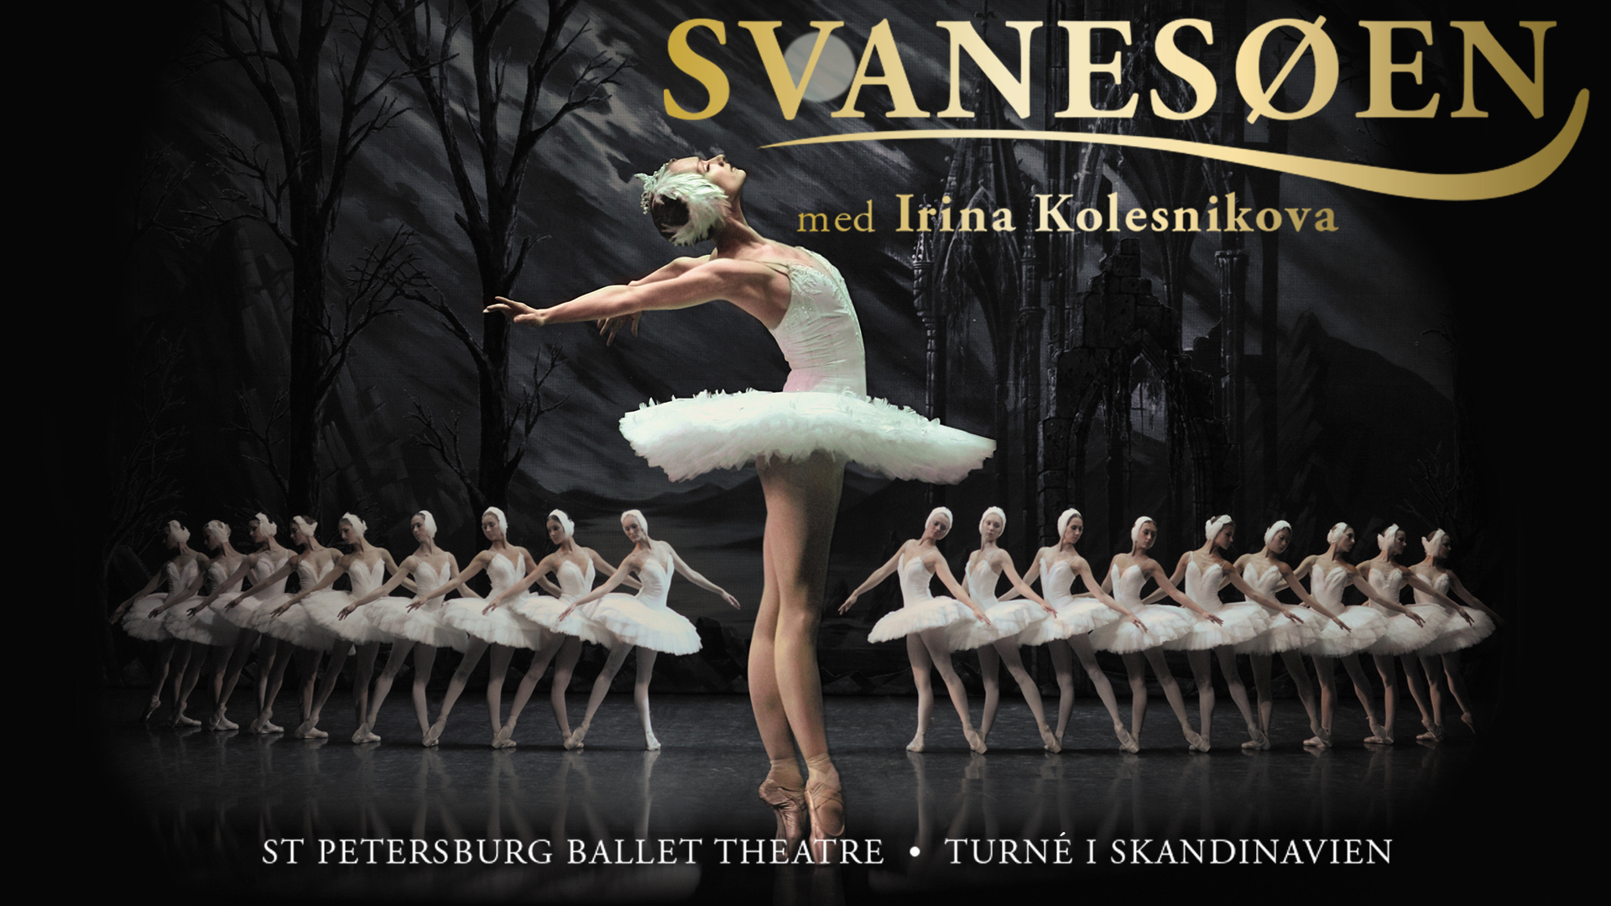

**Balletklassikeren SVANESØEN med verdensstjernen IRINA KOLESNIKOVA på gæstespil i Danmark for første gang!**

**Fra 22. til 25. maj 2019 på Det Ny Teater**

Den russiske verdensstjerne og prima ballerina Irina Kolesnikova står i spidsen for det prestigefyldte balletkompagni St. Petersburg Ballet Theatre i en storslået opsætning af SVANESØEN. Forestillingen tager på turné i Skandinavien i maj i år og kommer til København 22.-25. maj, hvor den opføres på Det Ny Teater.

Balletten SVANESØEN med musik af den russiske mesterkomponist Pyotr Ilyich Tchaikovsky fik urpremiere i St. Petersborg i 1895 og har siden opnået status som en af de mest elskede og opførte balletter i verden. Med dens mageløse ”hvide akter”, den dramatiske balsalsscene, sublime musik og dybt bevægende historie er det balletten, som overgår alle andre. SVANESØEN n handler om den unge Prins Siegfried som forelsker sig dybt i Svaneprinsessen Odette, en ung kvinde som bliver omdannet til en hvid svane af den onde troldmand Rothbart. Det er historien om, at kærligheden overvinder alt.

St. Petersburg Ballet Theatre blev grundlagt af Konstantin Tachkin i 1994. I øvrigt samme år som Det Ny Teater genåbnede. Kompagniet er ikke kun berømt for sine smukke Vaganova -rænede dansere, men også for sine fejende flotte produktioner. Med prima ballerina Irina Kolesnikova i spidsen rejser kompagniet rundt i hele verden og opfører klassiske balletmesterværker som *Giselle, Don Quixote, La Bayadère, Romeo og Julie, Nøddeknækkeren* og *Tornerose*. Der er så stor efterspørgsel efter kompagniet, at det opfører mere end 200 forestillinger om året. Det er første gang, at St. Petersburg Ballet Theatre besøger Danmark.

**EN RUSSISK PRIMA BALLERINA**

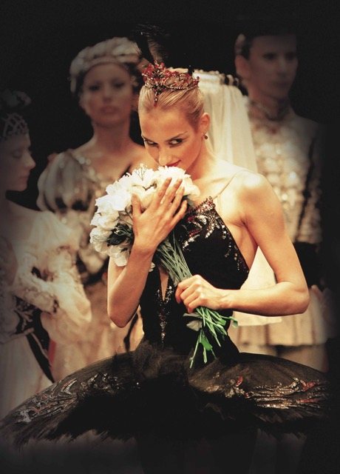Irina Kolesnikova er én af balletverdens superstjerner. Hun er født og opvokset i St. Petersborg og uddannet fra Vaganova Ballet Academy, som anses for at være en af verdens førende ballet akademier. Hun blev færdiguddannet som 18-årig og allerede tre år efter udnævnt som primaballerina for St. Petersburg Ballet Theatre. Irinas repertoire inden for klassisk og romantisk ballet spænder over store roller som Clara i *Nøddeknækkeren*, Prinsesse Aurora i *Tornerose* og titelrollen i *Giselle*. Men det er som Odette/Odille i SVANESØEN, at Irina Kolesnikova har høstet sine største triumfer.

I 2008 udvidede Irina Kolesnikova sit repertoire ud i moderne dans, da hun på Apollo Theatre i Londons West End dansede rollen som Hollywood-legenden Judy Garland i Peter Schauffuss’ succesfulde forestilling DIVAS.

Med St. Petersburg Ballet Theatre har Irina Kolesnikova turneret i seks kontinenter og utallige lande, bl.a. i Spanien, Tyskland, Belgien, Holland, England, Irland, Frankrig, Italien, Østrig, Brasilien, Sydafrika, Sydkorea, Singapore, Australien, New Zealand, Japan, Kina, Hong Kong og Taiwan. Irina Kolesnikova har aldrig optrådt i Danmark, hvorfor SVANESØEN bliver hendes debut i Danmark på Det Ny Teater.

**Billetter:**

Billetter til Svanesøen kan købes online på [www.**detnyteater**.dk/billetter](http://www.detnyteater.dk/billetter) eller på tlf.: 33255075

**Pressekontakt**

Pressen er velkommen til at kontakte Michael Feder, Have Kommunikation:

tlf.: +45 22 43 49 42/ e-mail: [michael@have.dk](mailto:michael@have.dk).

**Fakta:**

Musik: P. I. Tchaikovsky  
Libretto: Vladimir Begichev, Vasily Geltzer  
Koreografi: Marius Petipa and Lev Ivanov (1885)

**Medvirkende:**  
Odette-Odile - Irina Kolesnikova  
Prince - Siegfried Denis Nedak  
Rothbart - Dmitry Akulinin  
Jester - Seiyo Ogasawara

Corps de ballet på mere end 40 dansere.